附件2

参会回执

请于11月15日前扫描二维码或点击下方链接填写参会回执（两种方式择一即可，请勿重复填报），感谢支持！

1.回执二维码：

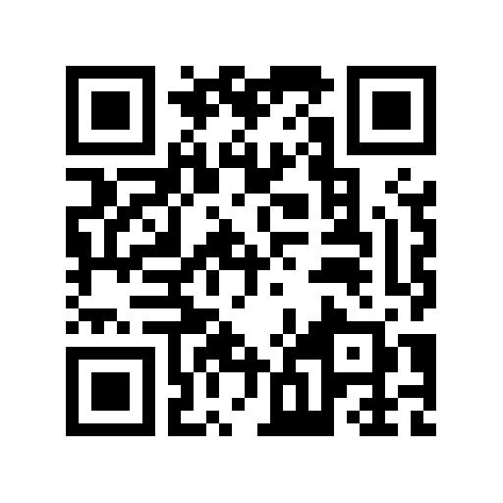

2.回执链接：https://www.wjx.cn/vm/mzKTLz9.aspx